土建工程人工成本大全，涉及31个省市28个工种，值得收藏！！！

2017-02-09 [工程造价](http://mp.weixin.qq.com/s?__biz=MzA5NDc2MDc5Ng==&mid=2651337285&idx=1&sn=2adc012ec729799bcd9b8d3f9a81b339&chksm=8bb52876bcc2a16095a5dfebd51b2bc0bb6449f69e58528edd3c582ceeb57f4cc57b7e53ef39&mpshare=1&scene=23&srcid=0210PC1nMpER5C7lyD1Namo6##)



﻿﻿来源：筑龙社区

如有侵权，请联系删除

|  |  |  |  |
| --- | --- | --- | --- |
| 序号 | 工种名称 | 基本要求 | 备注 |
| 1 | 技术木工 | 熟悉图纸、且能按照图纸要求进行放线、模板制作、模板安装、加固及拆除 |  |
| 2 | 普通木工 | 在技术木工的指导下，会制作模板、安装模板、加固及拆除 |  |
| 3 | 技术钢筋工 | 熟悉图纸、且能按照图纸要求进行钢筋加工、钢筋安装 |  |
| 4 | 普通钢筋工 | 在技术钢筋工的指导下，能进行钢筋加工和安装 |  |
| 5 | 混凝土工 | 在施工员的指导下，会进行混凝土的合理布料、浇灌、振捣、平整、养护工作 |  |
| 6 | 技术泥工 | 熟悉图纸、且能按照图纸要求进行轴线、标高、门窗洞口位置的控制；对砂浆配合比及搅拌、墙体砌筑、墙体抹灰、饰面砖施工等熟悉并能实际操作 |  |
| 7 | 普通泥工 | 在技术泥工的指导下，能进行砂浆的搅拌、墙体砌筑、墙体抹灰、饰面砖等施工 |  |
| 8 | 架子工 | 在技术人员的指导下，能够按照施工方案的要求进行结构施工架子、围护结构内外架子、悬挑架、独立架子等搭设和拆除 | 有架子工操作证 |
| 9 | 技术防水工 | 熟悉图纸、且能按照图纸要求进行屋面、地下室、水池、卫生间等的防水施工 |  |
| 10 | 普通防水工 | 在技术防水工的指导下，能够进行屋面、地下室、水池、卫生间等的防水施工 |  |
| 11 | 技术油漆工 | 熟悉图纸、且能按照图纸要求进行钢结构、木结构的油漆施工；室内墙体、天棚、墙面的水溶性涂料、溶剂型涂料的施工 |  |
| 12 | 普通油漆工 | 在技术油漆工的指导下，且能进行钢结构、木结构的油漆施工；室内墙体、天棚、墙面的水溶性涂料、溶剂型涂料的施工 |  |
| 13 | 电焊工 | 熟悉图纸、懂得钢材焊接的操作规程、技术要求、熟悉钢材焊接的实际操作要领 | 有电焊工操作证 |
| 14 | 塔吊工 | 熟悉塔吊的安装图纸、熟悉塔吊吊装的技术性能、操作要求和安全注意事项 | 有塔吊操作证 |
| 15 | 起重工 | 熟悉塔吊、吊车吊装的技术性能、操作要求和安全注意事项 | 有起重工上岗证 |
| 16 | 吊车司机 | 熟悉吊车的技术性能、操作要求和安全注意事项 | 有吊车上岗证 |
| 17 | 挖机司机 | 熟悉挖机的技术性能、操作要求和安全注意事项 | 有挖机操作证 |
| 18 | 装载机司机 | 熟悉装载机的技术性能、操作要求和安全注意事项 | 有装载机操作证 |
| 19 | 汽车驾驶员 | 熟悉汽车的技术性能、操作要求和安全注意事项 | 有汽车驾驶证 |
| 20 | 技术管道工 | 熟悉图纸、会按照图纸要求进行管道的切割、加工、连接、固定及放坡等工作 |  |
| 21 | 普通管道工 | 在技术管道工的指导下，会按照图纸要求进行管道的切割、加工、连接、固定及放坡等工作 |  |
| 22 | 技术电工 | 熟悉图纸、会按照图纸要求进行电缆管的预埋、线缆的布设以及各种电器设备、配件的安装等工作 | 有电工上岗证 |
| 23 | 普通电工 | 在技术电工的指导下，会按照图纸要求进行电缆管的预埋、线缆的布设以及各种电器设备、配件的安装等工作 | 有电工上岗证 |
| 24 | 泵车司机 | 熟悉泵车的技术性能、操作要求和安全注意事项 | 有泵车操作证 |
| 25 | 搅拌车司机 | 熟悉搅拌车的技术性能、操作要求和安全注意事项 | 有搅拌车操作证 |
| 26 | 爆破工 | 熟悉石方爆破机械操作及维修、爆破药品管理、装药、爆破操作及安全防护工作 | 有爆破操作证 |
| 27 | 土工 | 熟悉基坑开挖、人工挖孔桩开挖工艺、技术要求及安全注意事项 |  |
| 28 | 桩基工 | 熟悉桩基机械工作性能、操作要求及安全注意事项 | 桩基施工人员 |

**2016年土石方人工成本**

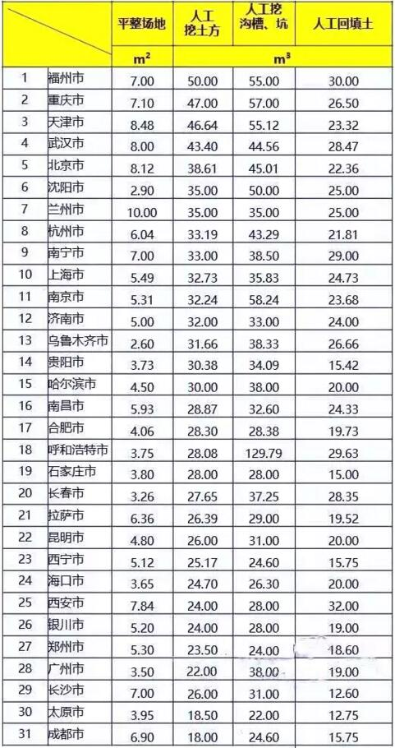

**2016年架子工人工成本**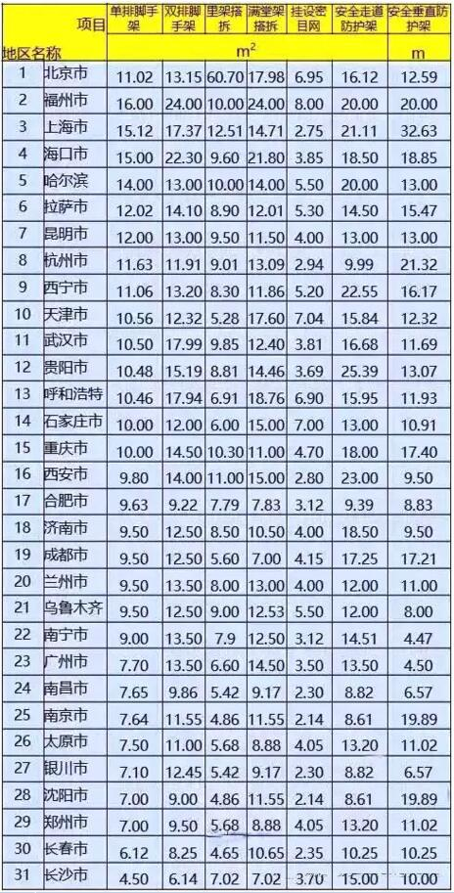

**2016年砌筑工程人工成本**

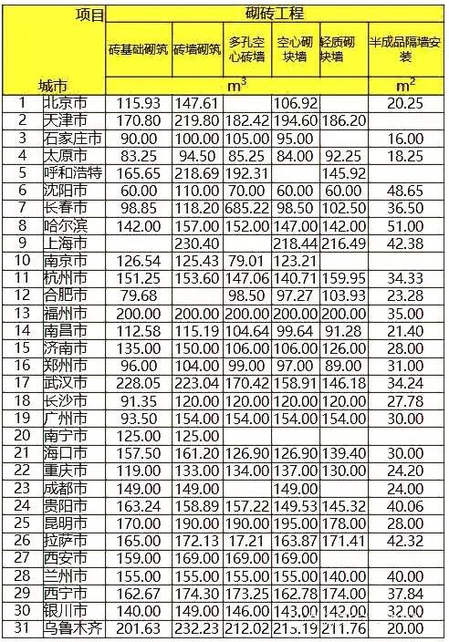

**2016年屋面工程人工成本**

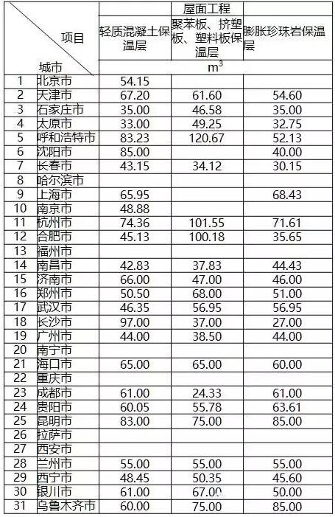

**2016年模板工程人工成本**

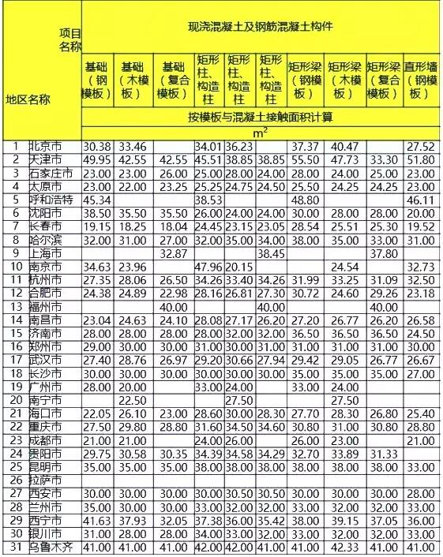

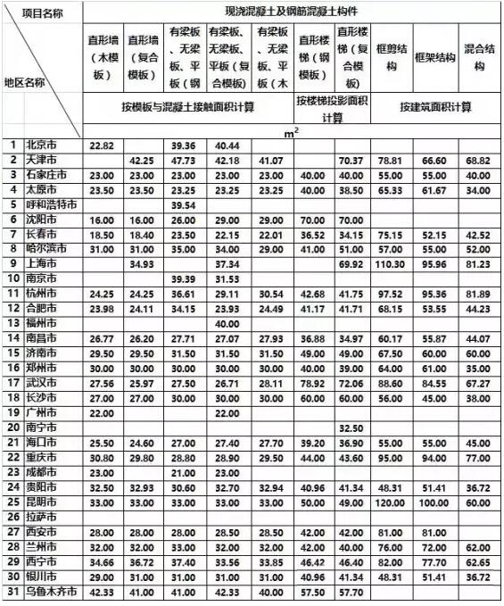

**2016年钢筋工程人工成本**

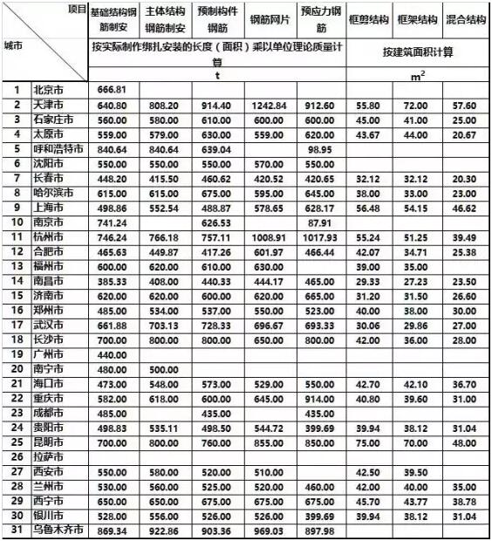

**2016年混凝土工程人工成本**

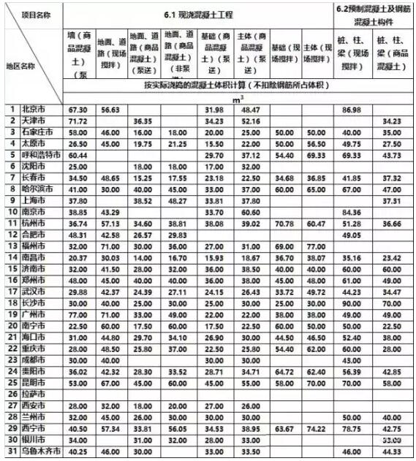

**2016年防水工程人工成本**

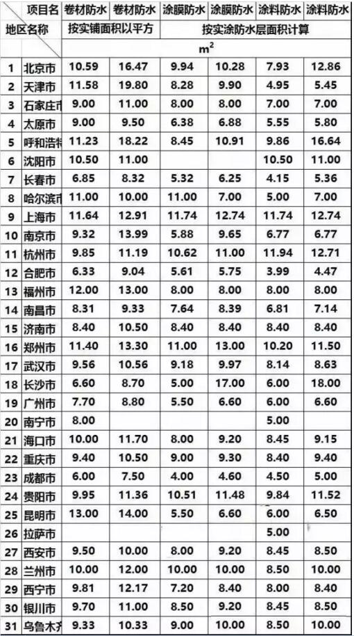

**2016年抹灰工程人工成本**

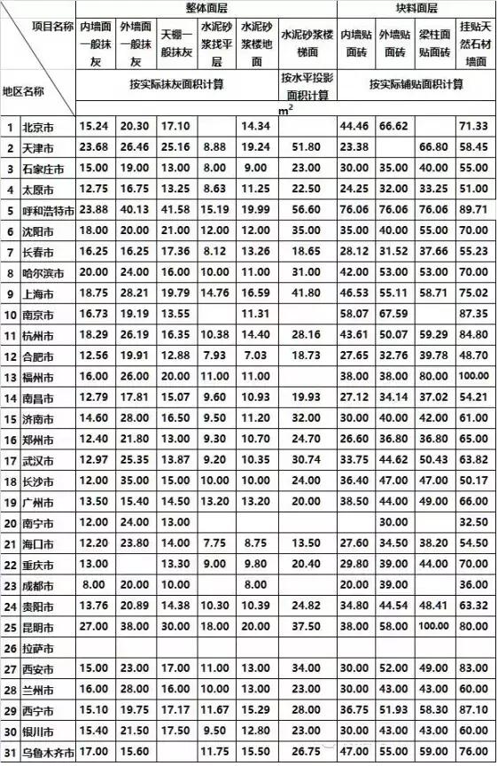

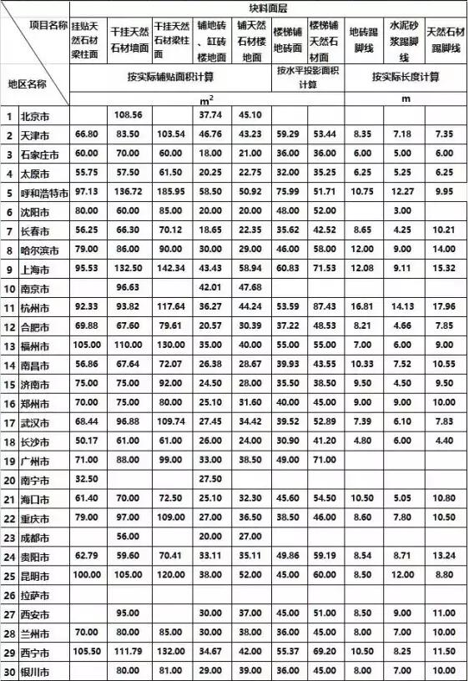

**2016年土木工程人工成本**

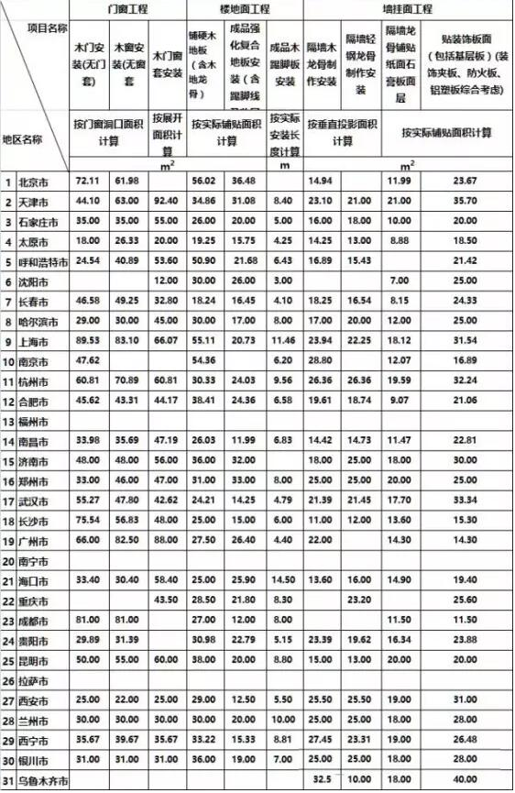

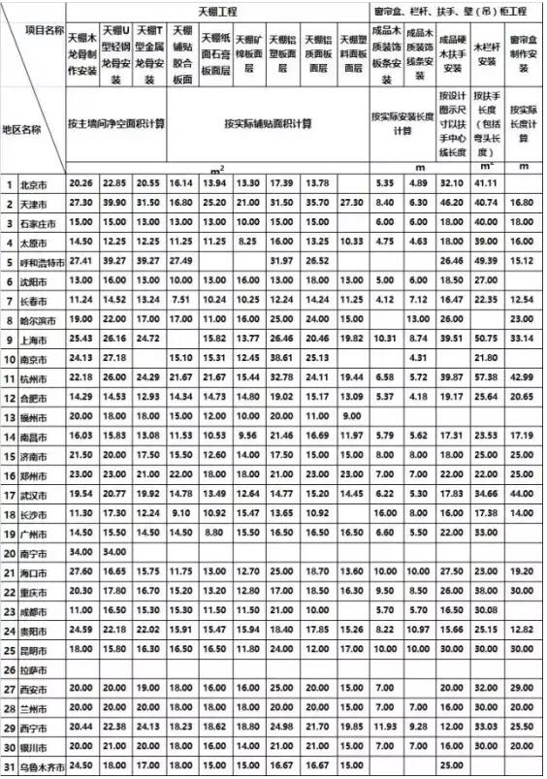

**2016年油漆工人工成本**

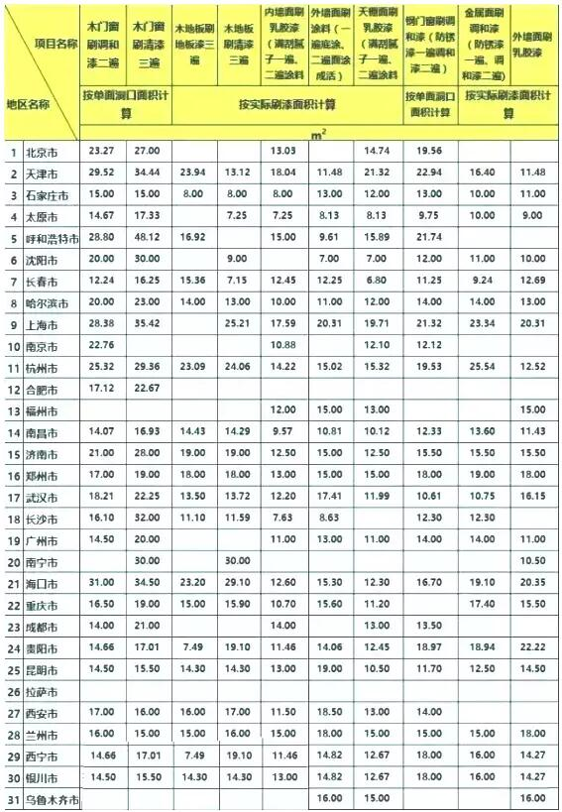

**2016年金属工程人工成本**

